1. 概念题

供给、需求、机会成本、挤出效应、GDP总量指标、财政政策、货币政策、经济政策、生产函数、边际收益、边际成本等基本词汇的含义。（关键词体现，意义，作用）

1. 简答题

微观经济学：

1. 经济学、宏观经济学、微观经济学分别研究什么，联系与区分。
2. 微观经济学如何指导企业的经营。
3. 市场结构理论根据标准有什么样的类型和特点。（四个划分）
4. 市场价格理论简述。（需求价格弹性、交叉弹性、收入弹性即各种弹性理论）
5. 生产函数、各种要素变化引起的变化的分析（图+分析+指导）（每个图的特点，图与图的联系）（短期生产函数和短期成本函数之间的对应关系）
6. 从无差异曲线推导出价格消费曲线
7. 还有替代效应和收入效应

宏观经济学：

1. 四部门国民收入决定理论——总支出法（道理讲清+画图表示）
2. IS线与LM线分别是怎么得到的，分别的意义具体是什么。
3. 综合题

IS-LM模型（模型由来，财政政策货币政策如何进行调控，意义是什么）

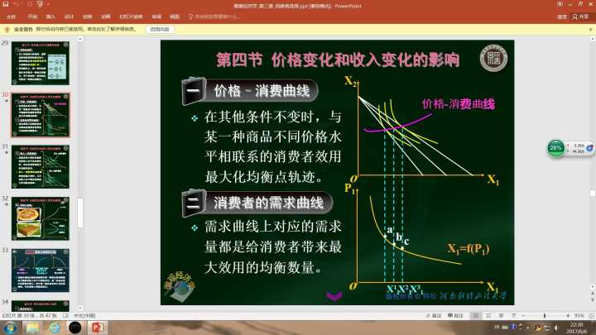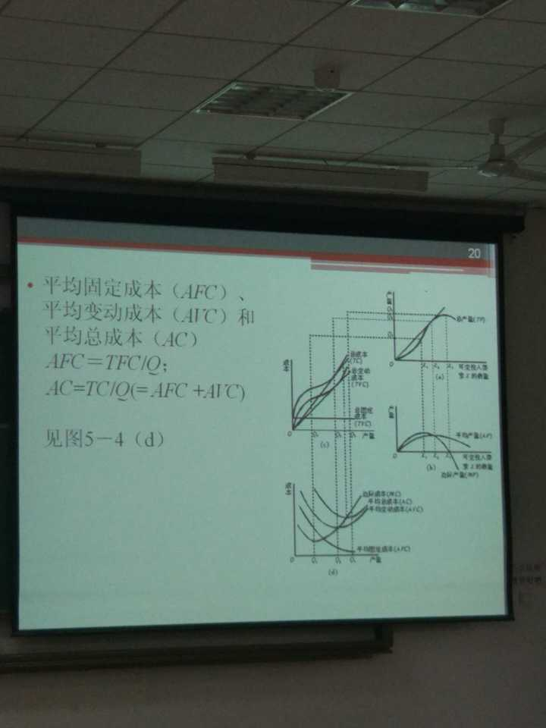四、